Grade 3  DRAFT | Lesson:  Push or Pull part 1 |  | Reference to English Interconnections Lesson  Push or Pull p. 70
Science Standard(s): Standard 3.1 – Physical Science
Content Objective(s): |  | Language Objective(s):
Students will determine and record whether the force of an activity is push or pull with a small group.  Je peux identifier et noter si la force exercée pendant une activité est l'action de pousser ou de tirer en petit groupe. |  | Students will define force as a push, a pull, or both.  Une force fait bouger les objets.  Je peux définir une force comme l'action de pousser, de tirer, ou les deux.
Essential Questions:  How does the strength of a force affect its impact on an object? |  | Required Academic Vocabulary for Word Wall:  Listen: une force, tirer, pousser  Speak: une force, tirer, pousser  Read: une force, tirer, pousser  Write: une force, tirer, pousser  Sentence Frames:  Exercer une force, c'est l'action de ________ (pousser/tirer/pousser et tirer).  ________ pousse(nt) le/la ________.  ________ tire(nt) le/la __________.
Materials:  - “My Force Book” (student worksheets from lessons on Force)  - Large pictures of daily activities illustrating push/pull (See Day 2)  - 1 Liter Plastic Soda Bottle (2 per group)  - Plastic Six-Pack Soda Can Holder (1 per group)  - 8 Foot Length of Cord (2 lengths per group)  - Sports Equipment  - Watch or Timer  - Whistle or Bell  - Large labels to identify each of the 10 Sports Activities Centers  - Chart paper with sentence frames to prompt students during sports investigation |  | Additional Lesson Vocabulary:  une devinette, une explication
Lesson: |  |  |  | Instructional Time: 40 minutes
Teacher Preparation Prior to Teaching the Lesson:
Day 1
- Copy and cut apart the “Push and Pull Charade Cards” and put them in a bag or container.
- Draw a large example of hand clapping to use as a model for students (as described in the sections All Students Do, page 3). This will save precious instructional time.

Day 2
- Make a “Zoom Ball.” You will need at least one. Ideally, you would have one Zoom Ball for every two students to share.
Directions to make a Zoom Ball:
- Cut the bottoms off of two 1 liter soda bottles
- Push the bottles together, end-to-end, so they form a football shape.
- Decorate if desired.
- Thread two 8-foot lengths of cord through the neck of one bottle and out the other.
- Cut a plastic six-pack soda can holder apart to form handles.
- Tie one handle to the end of each cord.

Day 3
- Write large labels to identify each of the 10 Sports Activities Centers.

Opening: (10 minutes)
T: “J'ai une devinette pour vous. Écoutez, je vais lire la devinette ligne par ligne. Si vous pensez que vous connaissez la réponse, posez votre main sur la tête. Attention à ne pas dire fort la réponse! Il ne faut pas déranger ceux qui sont encore en train de réfléchir. Je saurais que vous avez trouvé la réponse quand je verrais votre main sur votre tête. Que devrez-vous faire quand vous aurez trouvé la réponse?”
S: (Poser la main sur ma tête.)
- Use push/pull gestures as the riddle is recounted to the class.
T: “Voici la devinette:
Je suis deux mots.
Les deux mots décrivent une façon de faire monter un chariot en haut d'une colline.
Mon 1er mot dit ce que vous faites quand vous vous appuyez contre un mur.
Mon 2e mot dit ce que vous faites quand vous ouvrez la porte d'un placard.
Les deux mots décrivent ce que vous faites quand vous sciez du bois.
Qui suis-je? Quels sont ces deux mots?”
T: “Est-ce que vous avez trouvé la réponse de la devinette? Tournez-vous vers vos voisins et dites-leur les deux mots auxquels vous pensez.”
S: (Pousser et tirer!)
T: “C'est ça! Pousser et tirer. Ces deux mots désignent ce que l'on appelle une force. Une force fait bouger les choses. Exercer une force, c'est l'action de pousser ou de tirer ou de faire les deux. Poser votre crayon sur la table devant vous. Est-ce qu'il bouge? Non, bien sûr. Donc, utilisons une force pour le faire bouger. Regardez-moi. Poussez doucement votre stylo pour l'éloigner de vous. Stop. Attendez que le stylo s'arrête de bouger. Maintenant, tirez votre stylo pour le faire revenir vers vous. Une force fait bouger les objets. L'action de pousser et de tirer fait bouger les objets. Nous allons noter ces deux définitions dans notre "Livre des forces" en faisant un dessin simple de ce que nous avons fait avec notre crayon.”
- Have students open their “My Force Book” to the page titled “Some Will Push and Some Will Pull.” Write the definitions of a Force on the board so that students may copy it on the line at the top. Draw a simple sketch of pushing and pulling a pencil, using arrows to indicate push and pull.
(A force moves things. A force is a push or a pull or both.)

Guided Practice Part 1: (15 minutes)
Teacher Does:
T: “Nous utilisons des forces tous les jours. Souvenez-vous que les forces font bouger les objets. Exercer une force c'est faire l'action de pousser ou de tirer ou les deux à la fois. Nous allons jouer à des devinettes. Voyons si nous pouvons trouver si c'est une activité où l'on pousse, où l'on tire ou bien si on fait les eux, si on pousse ET on tire.”
- Show the students the attached word cards and go through them.
T: “Je vais vous montrer comment jouer. D'abord, je tire une carte du sac et je la lis en silence dans ma tête.”
- Take a card from the bag and read it. Example: Clapping your hands.
T: “Maintenant je vais mimer ce que la carte représente, mais je n'ai pas le droit de parler ou de faire des bruits. Il faut être parfaitement silencieux.”
- Demonstrate how you can show clapping your hands without making any sound.
T: “Est-ce que vous pouvez deviner ce que je suis en train de faire? Réfléchissez, qu'est-ce que je fais? Chuchote la réponse à ton voisin.”
S: will turn to their neighbor and whisper what they think the teacher is doing “frapper des mains”.
T: “C'est ça. Maintenant, est-ce que vous pouvez me dire si pour frapper dans les mains, il faut pousser, tirer ou les deux?”
S: will clap their hands with the teacher.
T: “Quand nous frappons dans les mains, nous poussons, nous tirons ou les deux?”
S: will respond “
T: “C'est bien. Quand nous frappons dans les mains, nous poussons pour les rapprocher et ensuite nous tirons pour les écarter. On pousse et on tire. Nous allons le montrer en frappant tous dans nos mains.
Teacher Does with Student:
T: “Maintenant, nous allons faire un autre exemple.”
- Choose a student to come take a card from the bag. Read it silently or quietly together. Example: Sharpening a pencil.
T: “Nous allons mimer ce que la carte représente, mais souvenez-vous, on ne doit entendre aucun bruit. Je veux que vous réfléchissiez jusqu'à ce que je vous interroge.”
- The teacher and the student act out sharpening a pencil.
T: “Qu'est-ce que nous faisons? Réfléchissez. Dites la réponse à votre voisin.”
S: will turn to their neighbor and tell each other what the teacher and student are doing.
T: “Nous taillons un crayon. Faites-le avec nous.”
S: students and teacher will act out sharpening a pencil.
T: “Bon travail. Quand on taille un crayon, est-ce qu'on pousse, est-ce qu'on tire ou est-ce qu'on fait les deux?
Mimer encore l'action de tailler un crayon avec moi. Est-ce que vous poussez, tirez ou les deux?”
S: will say “les deux”
T: C'est juste. Quand la poignée est en haut, nous la poussons vers l'extérieur. Quand la poignée est en bas, nous la tirons vers nous. Nous poussons ET nous tirons. Faisons tous cette action.”
- All act out sharpening a pencil chanting together “pousser” or “tirer” with the appropriate action.
2 Students Do:
T: “Maintenant j'ai besoin de 2 élèves. Tous les deux, vous allez jouer aux devinettes. L'un de vous prend une carte dans le sac et la mime, l'autre doit deviner ce que son camarade fait.”
S: will pick a card and act out the picture on the card. The other student will guess what the action is.
T: “Formidable! Maintenant, quand vous faites cette action, est-ce que vous poussez où est-ce que vous tirez ou les deux?”
S: will answer “pousser” “tirer” or “les deux”
- Teacher will restate the correct answer.
All Students Do:
T: “Maintenant, c'est à vous. Je vais vous mettre en groupe de deux. Vous aurez 4 cartes. Chaque personne devra mimer 2 actions. Chaque personne devra décrire ce que son partenaire fait. N'oubliez pas de dire si vous poussez, tirez ou les deux.”
- Separate the students in two groups of two. Hand them each 4-charade cards. Walk around the room as the students play charades.
- Bring the students back together.
Independent Practice: (10 minutes)
T: “Très bien. Souvenons-nous des actions que nous avons mimées pendant les devinettes. Vous allez dessiner quelques activités dans votre livre "Mon livre des forces". Je vais vous montrer un exemple de force que j'ai dessiné avant le début de la classe. C'est l'exemple des deux mains qui frappent. Dans l'image 1, j'ai dessiné deux mains l'une contre l'autre, qui poussent et j'ai mis le dessin avec l'étiquette POUSSER. Dans l'image 2, j'ai dessiné les 2 mains écartées, qui tirent vers l'extérieur. J'ai mis avec le mot TIRER. J'ai ajouté des flèches pour montrer la direction des mains quand elles bougent. Frappé dans les mains, c'est un exemple où on utilise les deux forces, pousser et tirer. Le titre de mon exemple c'est FRAPPÉ DANS LES MAINS. Maintenant, c'est à vous de trouver un exemple de force, de dessiner et de mettre le mot qui convient. Faites un dessin simple. Utilisez des flèches et les mots POUSSER et TIRER. N'oubliez pas le titre. Vous pouvez utiliser les cartes que nous avons utilisées pendant le jeu de devinettes pour vous aider à écrire le titre. ”
- Have students open their “My Force Book” to the page titled “Some Push and Some Pull.”
- Have them draw and label pictures of appropriate activities in the boxes.
- Have them title their example using the description from the charades cards.
- Encourage them to select activities from those you have demonstrated during charades. Encourage them to draw other examples of push/pull that fit in the appropriate category, assisting them in writing the title of the example.
Closing: (5 minutes)
Teacher Does
Gather the class together and tell them to watch you and think of how they would describe what you are doing. Push and pull a chair dramatically several times.
T: “Regardez ce que je fais et posez-vous la question, ‘Qu'est qu'il/elle fait?’ Prenez une minute pour répondre à la question avec une phrase dans votre tête, pas juste un mot. (pause so students may reflect) Votre phrase pourrait être par exemple: Il/elle pousse la chaise. Il/elle tire la chaise. Bien, encore un exemple et ensuite je vous demanderai de faire la même chose, cette fois vous direz votre phrase à votre voisin.”
Teacher pushes another object.
T: “Regardez ce que je fais et faites une phrase dans votre tête pour décrire mon action. Échangez votre phrase avec votre voisin. (pause so students may share sentences). Est-ce que quelqu'un veut dire la phrase de son voisin à la classe?”
S will share sentence with the class.
T: “Bon travail! Aujourd'hui, nous avons appris ce qu'étaient les forces POUSSER et TIRER. Nous avons appris que les actions de POUSSER et TIRER étaient des forces. Une force fait bouger les objets. Je voudrais que vous observiez autour de vous jusqu'à la prochaine leçon de sciences pour trouver d'autres exemples qui font intervenir les actions de pousser et tirer.”
Assessment:
- Check for understanding during class discussions and activities.
- Check students’ “My Force Book” for correct definitions, illustrations, and explanations.
Extra Ideas:
- Review what students have learned about push and pull with energizers.
- Take a few minutes regularly to have students get up and stretch between lessons or activities.
- Try a variety of exercises such as pushups, sit ups, jumping jacks, arm circles, toe touches, etc.
- Be sure to have students identify whether these exercises push, pull, or both.

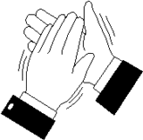  Frapper dans  les mains | 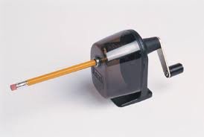  Tailler un crayon
Ouvrir  un livre  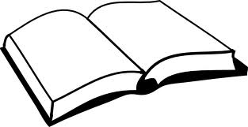 | 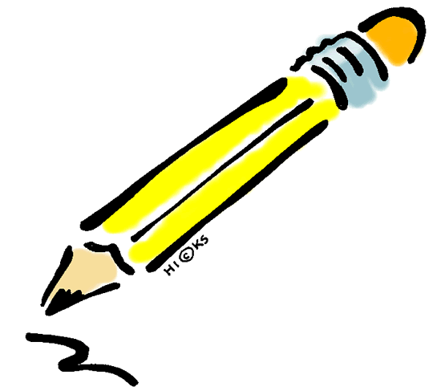  Écrire
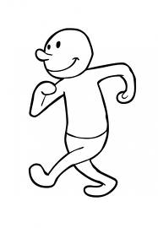  Marcher | 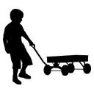  Tirer  un chariot
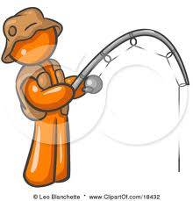  Pêcher | 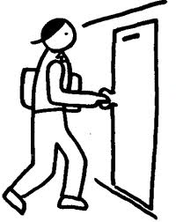  Ouvrir une  porte
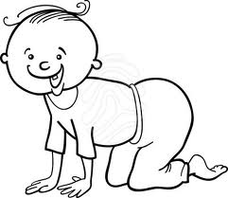  Ramper | 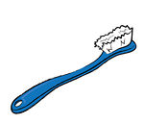  Brosser  tes dents

MON LIVRE DES FORCES

_________________

On pousse ou on tire
On pousse ET on tire

Les forces : _______________________________________________

Selon les activités, on pousse, on tire, ou on fait les deux!

- Dessine une activité où l'on pousse
- Dessine une activité où l'on tire.
- Dessine une activité où l'on pousse et tire.

POUSSER | TIRER
POUSSER ET TIRER

